全国高校総体予選（団体戦）で文京高校は１６本入り
ソフトテニス部（女子）
2023.6.11に開催された全国高校総体予選の決勝トーナメント結果報告です。
メンバーは3年生3名・2年生2名で臨みました
Ｏ・Ｎ
Ｉ・Ｆ
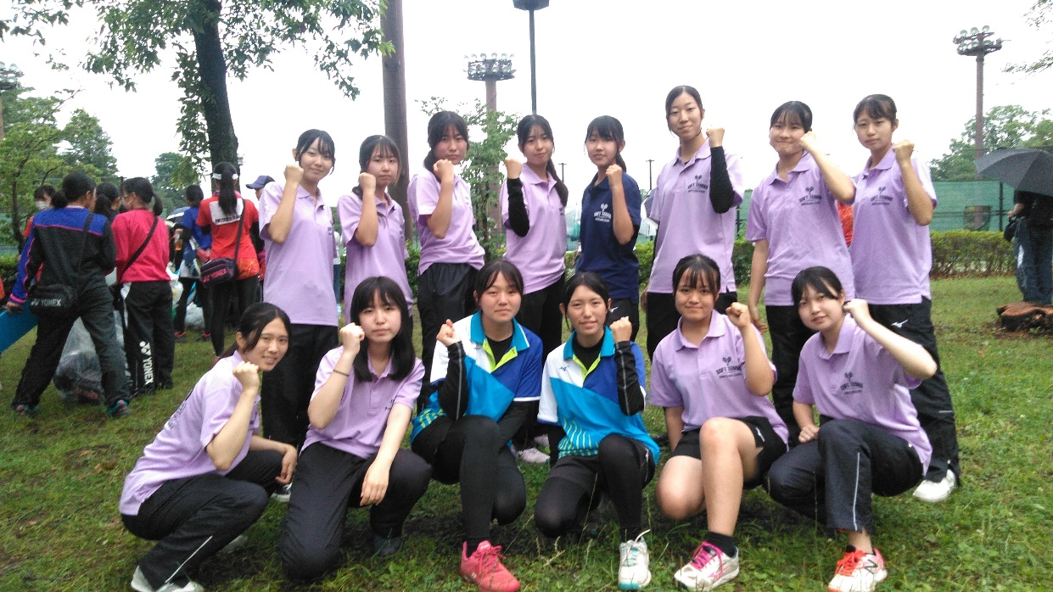
Ａ・Ｎ

悪天候の中の戦いでしたが仲間の
応援の力もあり健闘しましたが
4回戦 VS 家政大附属高校
に 1-②で敗れました。
応援ありがとございます。

